ESTADO DO RIO GRANDE DO NORTE
CÂMARA MUNICIPAL DE SÃO JOÃO DO SABUGI

REQUERIMENTO Nº. 003/2019

Requeiro a V. Ex.ª, com base no artigo 154 do Regimento Interno e ouvido o plenário, que seja encaminhado oficio a Sra. Prefeita Municipal, solicitando que seja enviado a esta Casa Legislativa, um Projeto de Lei atualizando o perímetro urbano do Município, para inclusão do loteamento José do Patrocínio Fernandes.

JUSTIFICATIVA EM PLENÁRIO

Sala das Sessões, em 12 de fevereiro de 2019.

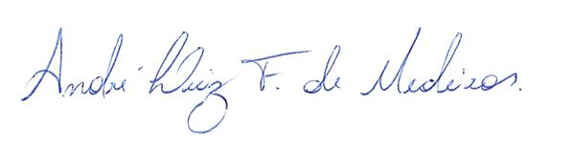

____________________________________
ANDRÉ LUIZ FERNANDES DE MEDEIROS
VEREADOR - AUTOR

